

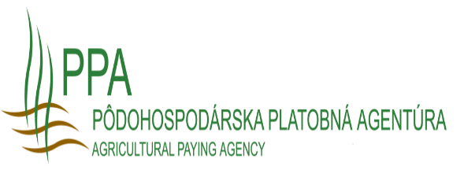

**Názov projektu:**

Investície spoločnosti

VITA-ZEL & company, spol. s r.o. prispievajúce k odolnému, udržateľnému a digitálnemu oživeniu

**Hlavný cieľ projektu:**

Zvýšiť celkovú výkonnosť, udržateľnosť a konkurencieschopnosť poľnohospodárskeho podniku investovaním do obstarania technologického vybavenia ŠRV slúžiaceho na pestovanie, aplikáciu prípravkov na ochranu rastlín, zber a pozberovú úpravu. Hlavným predmetom projektu je aktivita pozostávajúca z obstarania strojov a techniky využiteľnej výhradne len v ŠRV, konkrétne z obstarania kombajnu na zber koreňovej zeleniny, pneumatickej sejačky, ťahaného postrekovača a optickej triedičky na mrkvu.

Ciele projektu:

* Zvýšiť produkciu ŠRV
* zvýšiť kvantitu a kvalitu vypestovanej zeleniny
* zvýšiť odbyt spoločnosti
* zlepšiť spoluprácu prvovýrobcov v regióne